**Algoritma dan Pemrograman**

**UTS**

Nama: Gerry Moeis M.D.P

NIM: 23091397164

Kelas: 2023E

Prodi: D4 Manajemen Informatika

1. Tuliskan algoritma, pseudocode dan kode program untuk menghitung nilai faktorial. Misalnya 3!=3x2x1=6. 5!= 5x4x3x2x1=120.

* Algoritma Deskriptif

1. Tampilkan pesan agar user menginput angka.
2. Masukkan angka yang diinput ke variable “number” dan ubah tipe data ke integer.
3. Buat list “numbers” yang berisi angka-angka dari “number” – angka 1.
4. Buat fungsi “multiply” untuk mengkalikan seluruh angka di “numbers”
5. Print/tampilkan hasil perkalian seluruh “numbers”.

* Pseudo Code

BEGIN

INPUT (“Masukkan Angka Faktorial: ”)

SET Number = INPUT

SET Numbers = Range(Number, 1)

DEFINE Multiply(Numbers):

SET Total = 1

For Number in Numbers:

Total *= Number

OUTPUT “Nilai Faktorial dari Number:”

OUTPUT Multiply(Numbers)

END

* CODE (Python)

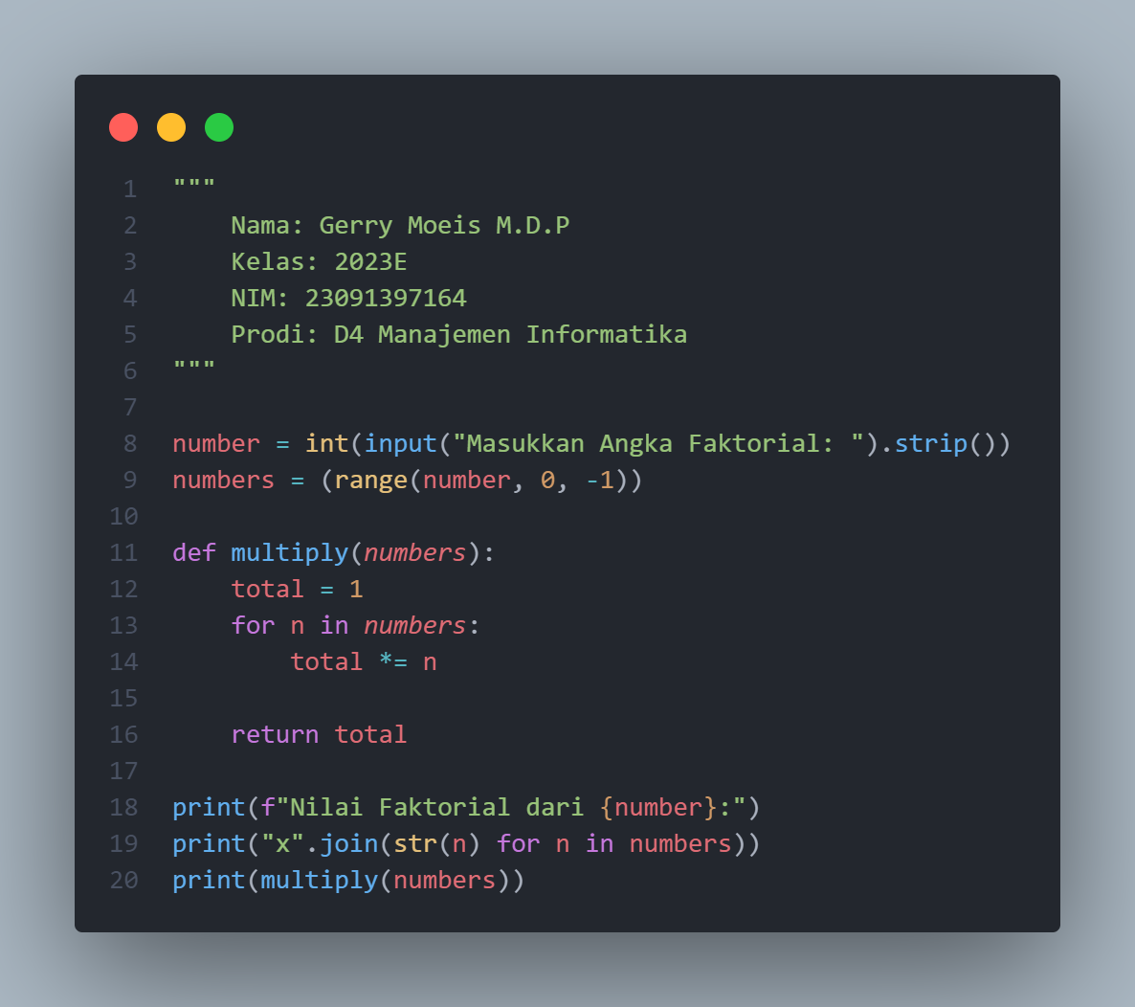

1. Tuliskan kode program yang mengimplementasikan rumus fibonacci secara rekursif.

* CODE (Python)

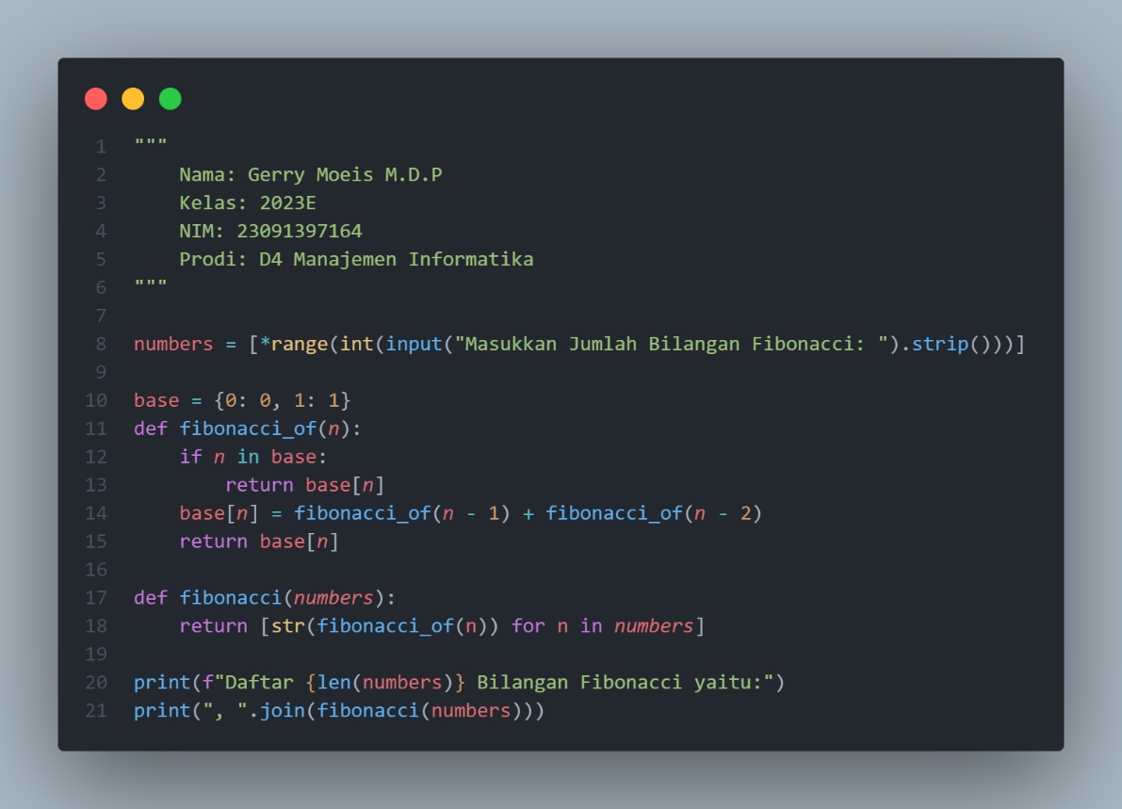

1. Buatlah program untuk mengetahui apakah suatu kalimat adalah palindrom atau bukan!

Palindrom adalah kalimat yang jika dibalik sama saja. Misalnya: Step on no pets, Pull up

If I pull up, Some men interpret nine memos, dan Madam, In Eden I’m Adam.

* CODE (Python)

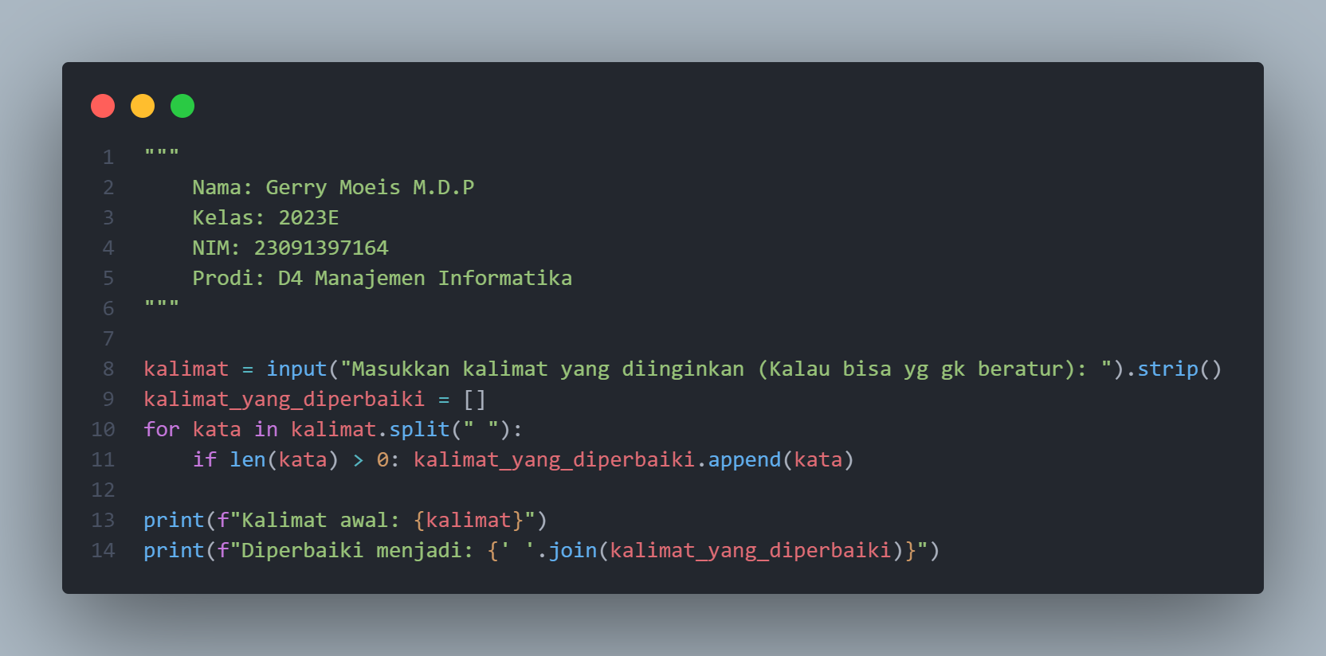

1. Buatlah suatu program mengetahui kata terpendek dan terpanjang dari suatu kalimat yang diinputkan! Misal: "red snakes and a black frog in the pool" Output: terpendek: a, terpanjang: snakes.

* CODE (Python)

